

สรุปภาพรวมผลการใช้จ่ายงบประมาณ ประจำปีงบประมาณ พ.ศ. 2569
ณ วันที่ 1 เมษายน พ.ศ. 2569

ประมาณการ  งบประมาณ | ผลการเบิกจ่ายจริง | คิดเป็นร้อยละ | เป็นไปตามเป้าหมาย/ต่ำกว่าเป้าหมาย
3,815,870 | 2,150,397 | 56.35% | ผลการเบิกจ่ายในกรอบ 6 เดือนแรก ไม่ครบ 100% เนื่องจากงบประมาณ ที่ได้รับจัดสรรบางรายการเป็นงบที่ต้อง เบิกจ่ายให้กับนักวิชาการนอกหน่วย ซึ่งไม่มีการปฏิบัติ จึงไม่มีการเบิกจ่าย และบางโครงการต้องดำเนินการตาม ขั้นตอนให้ครบถ้วน จึงยังไม่ได้เบิกจ่าย งบประมาณตามกรอบที่กำหนดได้

ปัญหา/อุปสรรค/แนวทางการแก้ไขปรับปรุง
ปัญหา : ไม่มี
แนวทางการแก้ไขปรับปรุง : ไม่มี

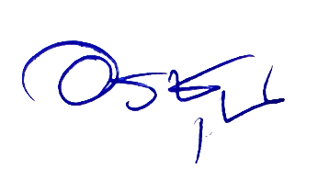
ตรวจแล้วถูกต้อง

พ.ต.ท.
( อรชุน โพธิ์เหลือง )
สว.อก.สภ.บ้านแฮด
-ทราบ
พ.ต.อ. 
( สรายุทธ ก้านคำ )
ผกก.สภ.บ้านแฮด

